PREGÃO PRESENCIAL

Município de Sant’Ana do Livramento
Processo nº 001872/2015

Edital de Pregão Presencial nº 006/2015
Tipo de julgamento: menor preço por item

Edital de Pregão para Contratação de Empresa Especializada para Prestação de Serviços de Controle de Pragas, desinsetização / desratização para os imóveis da Prefeitura Municipal de Sant´Ana do Livramento - RS - para atender diversas Secretarias Municipais.

GLAUBER GULARTE LIMA, Prefeito Municipal de Sant’Ana do Livramento, no uso de suas atribuições, torna público, para o conhecimento dos interessados, que às 11 horas, do dia 24 de março do ano de 2015, na Secretaria Municipal da Fazenda, localizada na Rua Prefeito Hugolino Andrade, 433, se reunirão o pregoeiro e a equipe de apoio, com a finalidade de receber propostas e documentos de habilitação, objetivando a contratação de empresa para a fornecimento dos bens descritos no objeto, processando-se essa licitação nos termos da Lei Federal nº 10.520, de 17-07-2002, e do Decreto Municipal nº 4.216 de 14 de dezembro de 2005, com aplicação subsidiária da Lei Federal nº 8.666/93.

1 - DO OBJETO

Constitui objeto da presente licitação a contratação de empresa especializada para prestação de serviços de controle de pragas, desinsetização / desratização para os imóveis da Prefeitura, para atender diversas secretarias, conforme especificações constantes no ANEXO I.
1.1 Poderão participar da presente licitação, empresas do ramo de atividade pertinente ao objeto deste edital.

2 – DA APRESENTAÇÃO DOS ENVELOPES

2.1 Para participação no certame, a licitante, além de atender ao disposto no item 7 deste edital, deverá apresentar a sua proposta de preço e documentos de habilitação em dois (02) envelopes distintos, lacrados, não transparente e identificados, respectivamente: nº 01, PROPOSTA e nº 02 , DOCUMENTAÇÃO HABILITATÓRIA, para o que se sugere a seguinte inscrição:

AO MUNICÍPIO DE ......................
EDITAL DE PREGÃO Nº.............
ENVELOPE Nº 01 – PROPOSTA
PROPONENTE (NOME COMPLETO DA EMPRESA)

AO MUNICÍPIO DE ......................
EDITAL DE PREGÃO Nº.............
ENVELOPE Nº 02 – DOCUMENTAÇÃO
PROPONENTE (NOME COMPLETO DA EMPRESA)

3- DA REPRESENTAÇÃO E DO CREDENCIAMENTO

3.1 - A licitante deverá apresentar-se para credenciamento junto ao pregoeiro, diretamente, com apenas um representante legal, ou através de procurador regularmente constituído, que devidamente identificado e credenciado, será o único admitido a intervir no procedimento licitatório, no interesse da representada.

    - A identificação será realizada, exclusivamente, através da apresentação de documento de identidade.

    - Nenhum interessado poderá representar mais de uma empresa.

    - A licitante deverá apresentar “Declaração de Atendimento aos requisitos de habilitação”, conforme modelo “ ANEXO IV”

    - A documentação referente ao credenciamento deverá ser apresentada fora dos envelopes.

3.2. O credenciamento do(s) representante(s) da(s) empresa(s) será efetuado com a apresentação dos seguintes documentos:

a) se representada diretamente, por meio de dirigente, proprietário, sócio ou assemelhado, deverá apresentar, autenticados, os seguintes documentos:

a.1) Registro comercial no caso de empresa individual; ato constitutivo, estatuto ou contrato social em vigor, devidamente registrado, em se tratando de sociedades comerciais e, no caso de sociedades por ações, acompanhado de documentos de eleição de seus administradores.

b) se representada por procurador, deverá apresentar:

b.1) Registro comercial no caso de empresa individual; ato constitutivo, estatuto ou contrato social em vigor, devidamente registrado, em se tratando de sociedades comerciais e, no caso de sociedades por ações, acompanhado de documentos de eleição de seus administradores (autenticados).

b.2) instrumento público ou particular de procuração, este com a firma do outorgante reconhecida em cartório, devendo constar o nome da empresa outorgante e também o nome do outorgado, constando ainda a indicação de amplos poderes para dar lances (s) em licitação pública ou

b.3) carta de credenciamento outorgado pelos representantes legais da licitante, comprovando a existência dos necessários poderes para formulação de propostas e para prática de todos os demais atos inerentes ao certame, com assinatura reconhecida em cartório, podendo ser adotado o modelo constante no Anexo III deste edital.

3.3. Para exercer os direitos de ofertar lances e/ou manifestar intenção de recorrer, é obrigatória a presença da licitante ou de seu representante em todas as sessões públicas referentes à licitação.

3.4.Caso o contrato social ou o estatuto determinem que mais de uma pessoa deva assinar a carta de credenciamento para o representante da empresa, a falta de qualquer uma invalida o documento para os fins deste procedimento licitatório.

3.5. A documentação referente ao “CREDENCIAMENTO” e a “DECLARAÇÃO DE ATENDIMENTO AOS REQUISITOS DE HABILITAÇÃO” devem ser apresentadas fora dos envelopes de HABILITAÇÃO e PROPOSTA.

3.6.O Pregoeiro poderá, no curso da sessão pública de pregão, consultar o Cadastro da licitante, para comprovar os poderes para tomar e assinar decisões para a empresa.

3.7. Os documentos, do item 3.2 (a.1 a b.3) deverão ser apresentados em originais ou em cópias reprográficas autenticadas. As cópias poderão ser autenticadas pelo pregoeiro mediante a apresentação dos originais.

4 – DO RECEBIMENTO E ABERTURA DOS ENVELOPES

4.1.No dia, hora e local, mencionados no preâmbulo deste edital, na presença das licitantes e demais pessoas presentes à sessão pública do pregão, o pregoeiro, inicialmente, receberá os envelopes nºs 01 – PROPOSTA DE PREÇO e nº 02 – DOCUMENTOS.

4.2.Uma vez encerrado o prazo para a entrega dos envelopes acima referidos, não será aceita a participação de nenhuma licitante retardatária.

4.3.O pregoeiro realizará o credenciamento das interessadas, as quais deverão comprovar, por meio de instrumento próprio, poderes para formulação de ofertas e lances verbais, bem como para a prática dos demais atos do certame.

4.4.No momento do credenciamento, os licitantes deverão entregar a Declaração de pleno atendimento aos requisitos de habilitação, em conformidade com o disposto no inciso VII do art. 4° da lei nº 10.520/02, podendo ser adotado o modelo constante no Anexo IV deste edital, sob pena de não aceitação da sua participação.

4.5.A licitante que não se fizer representar na sessão pública do pregão deverá entregar, sob pena de não aceitação da proposta, a Declaração pleno atendimento aos requisitos de habilitação e uma cópia, autenticada, do Registro Comercial, Ato Constitutivo, Estatuto ou Contrato Social em vigor, devidamente registrado, em se tratando de sociedades comerciais e, no caso de sociedades por ações, acompanhado de documentos de eleição de seus administradores, em um terceiro envelope, contendo no anverso, como sugestão, os seguintes dizeres:

PREFEITURA MUNICIPAL DE SANT’ANA DO LIVRAMENTO
SECRETARIA MUNICIPAL DA FAZENDA
DEPARTAMENTO DE LICITAÇÕES E CONTRATOS
PREGÃO PRESENCIAL Nº ......../2015
DECLARAÇÃO DE CUMPRIMENTO AOS REQUISITOS DE HABILITAÇÃO

5 – PROPOSTA DE PREÇO

5.1. A proposta, cujo prazo de validade é fixado pela Administração em 60 dias, deverá ser apresentada no envelope nº 01, em uma via, preenchida por meio mecânico, sem emendas, rasuras ou entrelinhas (sob pena de desclassificação), assinada e identificada com a denominação do licitante (podendo ser adotado o modelo constante no Anexo II), e deverá conter:
a) Denominação completa da empresa, endereço atualizado, nº do CNPJ, telefone/fax/e-mail (se houver) e nome da pessoa indicada para contatos;
b) Cotação de preços, contendo a discriminação completa dos serviços cotados, conforme ANEXO I;
c) Conter os preços unitários dos itens e total da proposta, valores estes fixos e irreajustáveis, junto aos quais considerar-se-ão inclusas todas e quaisquer despesas incidentes sobre o objeto licitado (tributos, fretes, encargos de qualquer natureza, dentre outros).

5.2. Serão considerados, para fins de julgamento, os valores constantes no preço até, no máximo, duas casas decimais após a vírgula, sendo desprezadas as demais, se houver, também em eventual contratação.

5.3 Será considerada PROPOSTA FINAL DE PREÇOS da licitante aquela resultante da última oferta de preço a determinado Item durante a etapa de lances, a qual ficará registrada na TABELA DE LANCES, que integrará o processo licitatório.

6 – DO JULGAMENTO DAS PROPOSTAS

6.1.Verificada a conformidade com os requisitos estabelecidos neste edital, a autora da oferta de valor mais baixo e as das ofertas com preços até 10% (dez por cento) superiores àquela poderão fazer novos lances, verbais e sucessivos, na forma dos itens subseqüentes, até a proclamação da vencedora.

6.1.1.Não havendo, pelo menos, 03 (três) ofertas nas condições definidas no subitem anterior, poderão as autoras das melhores propostas, até o máximo de 03 (três), oferecer novos lances, verbais e sucessivos, quaisquer que sejam os preços oferecidos em suas propostas escritas.

6.1.2.No curso da sessão, as autoras das propostas que atenderem aos requisitos dos itens anteriores serão convidadas, individualmente, a apresentarem novos lances, verbais e sucessivos, em valores distintos e decrescentes, a partir da proposta classificada em segundo lugar, até a proclamação da vencedora.

6.1.3.Caso duas ou mais propostas iniciais apresentem preços iguais, será realizado sorteio para determinação da ordem de oferta dos lances.

6.1.4.A oferta dos lances deverá ser efetuada no momento em que for conferida a palavra à licitante.

6.1.5.É vedada a oferta de lance com vista ao empate.

6.1.6.Não poderá haver desistência dos lances já ofertados, sujeitando-se a proponente desistente às penalidades previstas neste edital.

6.1.7.O desinteresse em apresentar lance verbal, quando convocada pelo pregoeiro, implicará na exclusão da licitante da etapa competitiva e, conseqüentemente, no impedimento de apresentar novos lances, sendo mantido o último preço apresentado pela mesma, que será considerado para efeito de ordenação das propostas.

6.1.8.Caso não seja ofertado nenhum lance verbal, será verificada a conformidade entre a proposta escrita de menor preço unitário e o valor estimado para a contratação, podendo o pregoeiro negociar diretamente com a proponente para que seja obtido preço melhor.

6.1.9.O encerramento da etapa competitiva dar-se-á quando, convocadas pelo pregoeiro, as licitantes manifestarem seu desinteresse em apresentar novos lances.

6.1.10.Encerrada a etapa competitiva e ordenadas as ofertas, de acordo com o menor preço apresentado, o pregoeiro verificará a aceitabilidade da proposta de valor mais baixo, comparando-se com os valores consignados na estimativa de preço efetuada pela Administração, decidindo motivadamente a respeito.

6.1.11. Não será declarada vencedora a proposta que apresentar, em relação ao preço unitário, valor superior à media do valor de mercado pesquisado pela administração.

6.1.12. A classificação dar-se-á pela ordem crescente de preços propostos e aceitáveis. Será declarada vencedora a licitante que ofertar o menor preço unitário, desde que a proposta tenha sido apresentada de acordo com as especificações deste edital e seja compatível com o preço de mercado.

6.2. Serão desclassificadas as propostas que:
a) não atenderem às exigências contidas no objeto desta licitação;
b) contiverem opções de preços alternativos;
c) forem omissas em pontos essenciais, de modo a ensejar dúvidas;
d) se oponham a qualquer dispositivo legal vigente, bem como as que não atenderem aos requisitos do item 5
e) apresentarem preços manifestamente inexeqüíveis.

6.3. Quaisquer inserções na proposta que visem modificar, extinguir ou criar direitos, sem previsão no edital, serão tidas como inexistentes, aproveitando-se a proposta no que não for conflitante com o instrumento convocatório.

6.4. Não serão consideradas, para julgamento das propostas, vantagens não previstas no edital;

6.5. Da sessão pública do pregão será lavrada ata circunstanciada contendo, sem prejuízo de outros, o registro das licitantes credenciadas, as propostas escritas e verbais apresentadas, na ordem de classificação, a análise da documentação exigida para habilitação e os recursos interpostos.

6.6. A sessão pública não será suspensa, salvo motivo excepcional devendo todas e quaisquer informações acerca do objeto serem esclarecidas previamente junto ao setor de Licitações e Contratos deste Município.

6.7. Caso haja necessidade de adiamento da sessão pública, será marcada nova data para continuação dos trabalhos, devendo ficar intimadas, no mesmo ato, as licitantes presentes.

7 – DA HABILITAÇÃO

Para fins de habilitação neste pregão, o licitante deverá apresentar, dentro do ENVELOPE Nº 02, os seguintes documentos para a habilitação:
7.1. Se cadastradas no órgão licitante, apresentar o Certificado de Registro Cadastral, em vigor, expedido pelo órgão licitante. No caso de documentos com prazo de validade vencido, a licitante poderá anexar junto ao CRC (no envelope documentação), os documentos atualizados na forma de cópia reprográfica autenticada (exceto internet);
7.1.1. Declaração assinada por representante legal de que a empresa licitante não foi declarada inidônea para participar em licitações ou para contratar com o poder público, conforme modelo ANEXO V
7.1.2. Declaração da licitante de cumprimento ao artigo 7º, inciso XXXIII, da Constituição Federal, assinada por representante legal da empresa, conforme modelo ANEXO VI.
7.2.3 Atestado de Capacidade Técnica fornecido por pessoa jurídica de direito público ou privado comprovado que a proponente executa de forma satisfatória os serviços de controle de vetores e pragas com características pertinentes e compatíveis com as exigências no Termo de Referência;
7.2.4 Certidão de Registro de Pessoa Jurídica, expedida pelo Conselho Profissional competente, para serviços de controle de vetores e pragas urbanas, desinsetização, desratização e similares;
7.2.5 Declaração do Responsável Técnico, devidamente habilitado para os exercícios das funções relativas às atividades pertinentes ao controle de vetores e pragas urbanas de que acompanhará e se responsabilizará pelos serviços prestados durante todo o período da contratação;
7.2.6 Certidão de Registro do Responsável Técnico no Conselho Regional competente na qual conste atestado de responsabilidade técnica em serviço de controle de vetores e pragas com características pertinentes e compatíveis com as exigências no presente termo de referência;
7.2.7 Apresentar comprovante de Registro na Agência Nacional de Vigilância Sanitária – ANVISA ou órgão Estadual ou Municipal competente.

7.2. As empresas não cadastradas deverão apresentar dentro do ENVELOPE Nº 02, os seguintes documentos de habilitação, em vigor na data da sessão pública do pregão.
7.2.1.Registro comercial no caso de empresa individual;
7.2.2.Prova de inscrição no Cadastro Nacional de Pessoa Jurídica (CNPJ/MF);
7.2.3.Ato constitutivo, estatuto ou contrato social em vigor, devidamente registrado, em se tratando de sociedades comerciais e, no caso de sociedades por ações, acompanhado de documentos de eleição de seus administradores.
7.2.4.Prova de regularidade com a Fazenda Federal (Certidão Negativa de Débitos de Tributos e Contribuições Federais expedida pela Secretaria da Receita Federal e Certidão Negativa de Débitos quanto à dívida ativa da União, expedida pela Procuradoria Geral da Fazenda Nacional), Estadual e Municipal, sendo a última do domicílio ou sede da licitante.
7.2.5.Prova de regularidade relativa à Seguridade Social (CND/INSS), demonstrando situação regular no cumprimento dos encargos sociais instituídos em lei;
7.2.6.Prova de regularidade (CRF) junto ao Fundo de Garantia por Tempo de Serviço (FGTS);
7.2.7.Declaração assinada por representante legal de que a empresa licitante não foi declarada inidônea para participar em licitações ou para contratar com o poder público , conforme modelo ANEXO V
7.2.8.Declaração da licitante de cumprimento ao artigo 7º, inciso XXXIII, da Constituição Federal, assinada por representante legal da empresa, conforme modelo ANEXO VI
7.2.9.Certidão Negativa de Falência expedida pelo distribuidor da sede do licitante, com data não superior a 90 (noventa) dias, contados da data de expedição do documento.
7.2.10.Prova de regularidade relativa a débitos trabalhistas, mediante Certidão Negativa de Débitos Trabalhistas (CNDT), emitida eletronicamente. (http://www.tst.jus.br/certidao).
7.2.11 Atestado de Capacidade Técnica fornecido por pessoa jurídica de direito público ou privado comprovado que a proponente executa de forma satisfatória os serviços de controle de vetores e pragas com características pertinentes e compatíveis com as exigências no Termo de Referência;
7.2.12 Certidão de Registro de Pessoa Jurídica, expedida pelo Conselho Profissional competente, para serviços de controle de vetores e pragas urbanas, desinsetização, desratização e similares;
7.2.13 Declaração do Responsável Técnico, devidamente habilitado para os exercícios das funções relativas às atividades pertinentes ao controle de vetores e pragas urbanas de que acompanhará e se responsabilizará pelos serviços prestados durante todo o período da contratação;
7.2.14 Certidão de Registro do Responsável Técnico no Conselho Regional competente na qual conste atestado de responsabilidade técnica em serviço de controle de vetores e pragas com características pertinentes e compatíveis com as exigências no presente termo de referência;
7.2.15 Apresentar comprovante de Registro na Agência Nacional de Vigilância Sanitária – ANVISA ou órgão Estadual ou Municipal competente.

7.3. Os documentos, do item 07 deverão ser apresentados em originais ou em cópias reprográficas autenticadas. As cópias poderão ser autenticadas pelo pregoeiro mediante a apresentação dos originais.
7.4. O envelope de documentação que não for aberto ficará em poder do pregoeiro pelo prazo de 30 (trinta) dias, a contar da homologação da licitação, devendo a licitante retirá-lo, após aquele período, no prazo de 05 (cinco) dias, sob pena de inutilização do envelope.

8 – DA ADJUDICAÇÃO

8.1. Constatado o atendimento das exigências fixadas no Edital, a licitante será declarada vencedora, sendo-lhe adjudicado o objeto do certame.

8.2. Em caso de desatendimento as exigências habilitatória, o Pregoeiro inabilitará a licitante e examinará as ofertas subseqüentes e qualificação das licitantes, na ordem de classificação e, assim sucessivamente, até a apuração de uma que atenda ao edital, sendo a respectiva licitante declarada vencedora, ocasião em que o Pregoeiro poderá negociar diretamente com o proponente para que seja obtido preço melhor.

8.3. Encerrado o julgamento das propostas e da habilitação, o Pregoeiro proclamará a vencedora e, a seguir, proporcionará às licitantes a oportunidade para manifestarem a intenção de interpor recurso, esclarecendo que a falta dessa manifestação expressa, imediata e motivada, importará na decadência do direito de recorrer por parte do licitante.

9 – DOS RECURSOS ADMINISTRATIVOS

9.1. Tendo o licitante manifestado motivadamente, na sessão pública do pregão, a intenção de recorrer, esta terá o prazo de 03 (três) dias corridos para apresentação das razões de recurso.

9.2. Constará na ata da sessão a síntese das razões de recurso apresentadas, bem como o registro de que todas as demais licitantes ficaram intimadas para, querendo, manifestar-se sobre as razões do recurso no prazo de 03 (três) dias corridos, após o término do prazo da recorrente, proporcionando-se, a todos, vista imediata do processo.

9.3. A manifestação expressa da intenção de interpor recurso e da motivação, na sessão pública do pregão, são pressupostos de admissibilidade dos recursos.

9.4. O recurso será dirigido à autoridade superior, por intermédio daquela que praticou o ato recorrido, a qual poderá, no prazo de 05 (cinco) dias úteis, reconsiderar sua decisão ou fazê-lo subir, acompanhado de suas razões, devendo, neste caso, a decisão ser proferida dentro do prazo de 5 (cinco) dias úteis, contado da subida do recurso, sob pena de responsabilidade daquele que houver dado causa à demora.

9.5. A falta de manifestação imediata e motivada do licitante importará a decadência do direito de recurso.

10 - DOS PRAZOS

10.1. Esgotados todos os prazos recursais, a Administração, no prazo de até 05 (cinco) dias, convocará a vencedora para assinar o contrato, sob pena de decair do direito à contratação, sem prejuízo das sanções previstas neste edital.

10.2 Fica fixado que, o proponente vencedor deverá realizar os serviços mediante “Ordem de Prestação de Serviço”, expedida pela Secretaria Municipal requerente até 31 de dezembro de 2015, conforme estabelecido no Anexo I.

10.3. O prazo de vigência do contrato será até 31/12/2015.

11 – DA DOTAÇÃO ORÇAMENTÁRIA

11.1. Para contratação do objeto desta licitação os recursos previstos correrão por conta das seguintes dotações orçamentárias: Saúde: 0801.10.301.0008.4017.339039 Cd. Rd. 808 FR: 40 ASPS; 0802.10.301.0114.4045.339039 Cd. Rd. 930 FR: 4500 Incentivo Atenção Básica; 0802.10.301.0114.4447.339039 Cd. Rd. 936 FR: 4500 Incentivo Atenção Básica; 0802.10.303.0118.4022.339039 Cd. Rd. 988 FR: 4001 Bloco Média Alta Complexidade; 0802.10.303.0123.4022.339039 Cd. Rd. 1003 FR: 4501 Bloco Média Alta Complexidade; 0803.10.301.0114.4450.339039 Cd. Rd. 1105 FR: 4011 FES; 0802.10.305.0120.4400.339039 Cd. Rd. 72018 FR: 4502 Bloco Vigilância em Saúde; 0802.10.305.0117.4022.339039 Cd. Rd. 1047 FR: 4502 Bloco Vigilância em Saúde. CNPJ Fundo Municipal de Saúde 12.094.007/0001-07; Gabinete: 01.02.01.04.122.0002.4.003.000.33903039 Cod. Red. 52377; Assistência: 12.01.04.122.0012.4.122010 Cód. Red. 1359 Rec. 001 Livre; 12.02.08.244.0159.4.125000 Cód. Red. 1402 Rec. 1118 FNAS/PBFI; 12.02.08.244.0160.3.035000 Cód. Red. 1415 Rec. 1133 FNAS/CPBF; 12.02.08.244.0162.4.480000 Cód. Red. 1436 Rec. 1436 FNAS/PFMC.
_________________________________________________________________________________
12 – DO PAGAMENTO

12.1. O pagamento será efetuado através de cheque nominal em favor do licitante a ser retirado na tesouraria Municipal e/ou depósito em conta corrente, no valor correspondente à realização do serviço, no prazo máximo de 10 (dez) dias, mediante apresentação da Nota Fiscal, precedido de Ata de Recebimento do serviço expedida pela Secretaria Municipal requerente.
12.2. Não será concedido reajustamento de preços durante a vigência do futuro contrato, exceto se Lei Federal assim determinar, hipótese em que os reajustes serão concedidos de acordo com a norma legal.
12.3. A recomposição de preços, visando o equilíbrio econômico-financeiro, para prestação do objeto ora contratado, dar-se-á, de acordo com o Artigo 65 inciso II, letra d da Lei Federal nº 8.666/93 e alterações posteriores.
12.4. Poderão ser descontados dos pagamentos mensais as importâncias de natureza tributária, previdenciária ou decorrente de eventuais prejuízos causados a CONTRATANTE ou a terceiros.

13 – DAS PENALIDADES

13.1. Pelo inadimplemento das obrigações, seja na condição de participante do pregão ou de contratante, a licitante, conforme a infração estará sujeita às seguintes penalidades:

a) deixar de apresentar a documentação exigida no certame: suspensão do direito de licitar e contratar com a Administração pelo prazo de 2 (dois) anos e multa de 10% sobre o valor do último lance ofertado;

b) manter comportamento inadequado durante o pregão: afastamento do certame e suspensão do direito de licitar e contratar com a Administração pelo prazo de 2 anos;

c) deixar de manter a proposta (recusa injustificada para contratar): suspensão do direito de licitar e contratar com a Administração pelo prazo de 5 anos e multa de 10% sobre o valor do último lance ofertado;

d) executar o contrato com irregularidades, passíveis de correção durante a execução e sem prejuízo ao resultado: advertência;

e) executar o contrato com atraso injustificado, até o limite de 03 (três) dias, após os quais será considerado como inexecução contratual: multa diária de 0,5% sobre o valor atualizado do contrato.

f) inexecução parcial do contrato: suspensão do direito de licitar e contratar com a Administração pelo prazo de 03 (três) anos e multa de 8% sobre o valor correspondente ao montante não adimplido do contrato;

g) inexecução total do contrato: suspensão do direito de licitar e contratar com a Administração pelo prazo de 5 anos e multa de 10% sobre o valor atualizado do contrato;

h) causar prejuízo material resultante diretamente de execução contratual: declaração de inidoneidade cumulada com a suspensão do direito de licitar e contratar com a Administração Pública pelo prazo de 5 anos e multa de 12% sobre o valor atualizado do contrato.

13.2. As penalidades serão registradas no cadastro da contratada, quando for o caso.

13.3. Nenhum pagamento será efetuado pela Administração enquanto pendente de liquidação qualquer obrigação financeira que for imposta ao fornecedor em virtude de penalidade ou inadimplência contratual.

14 – DA CELEBRAÇÃO DO CONTRATO

14.1 - Esgotados os prazos, o participante cuja proposta foi homologada como vencedora, será chamado para celebrar o contrato, que integra esta licitação, mediante comunicação expressa, devendo fazê-lo no prazo máximo de três dias, contados a partir da data em que receber a comunicação.

14.2 - Expirado o prazo para celebração do contrato sem a celebração do mesmo, será convocado o licitante que tiver melhor classificação;

15 - DA PARTICIPAÇÃO DAS MICROEMPRESAS E EMPRESAS DE PEQUENO PORTE:

15.1 – A participação do licitante como microempresa (ME) ou empresa de pequeno porte (EPP) somente será permitida se o interessado comprovar tal situação jurídica junto com os documentos de credenciamento através de seu instrumento constitutivo registrado na respectiva Junta Comercial ou órgão competente, no qual conste a inclusão no seu nome como ME ou EPP (art. 72 da Lei Complementar n. º 123/06), ou através da apresentação de enquadramento do licitante na condição de ME ou EPP, mediante declaração em instrumento próprio para essa finalidade no respectivo órgão e registro de seus atos constitutivos. Tais comprovações deverão estar acompanhadas de declaração, devidamente assinada por profissional da área contábil, de que na data presente, permanece a condição de enquadramento como ME ou EPP.

15.2- DA DOCUMENTAÇÃO:
15.2.1 - As empresas constituídas em forma de microempresa ou empresas de pequeno porte, por ocasião da participação, deverão apresentar, no que couber, toda a documentação exigida inclusive a documentação referente a regularidade fiscal (mesmo que esta apresente alguma restrição, atendendo o que determina o art. 43 da Lei Complementar n.º 123/06).

15.2.2 - Havendo alguma restrição na comprovação da regularidade fiscal, será assegurado às mesmas, o prazo de 05 (cinco) dias úteis, cujo termo inicial corresponderá ao momento em que o proponente for declarado o vencedor do certame, prorrogáveis por igual período, a critério da Administração, para regularização da documentação, pagamento ou parcelamento do débito, e emissão de eventuais certidões negativas ou positivas com efeito de certidão negativa.

15.2.3 - A não regularização da documentação, no prazo previsto no subitem anterior, implicará na decadência à contratação, sem prejuízo das sanções previstas no art. 81 da Lei Federal n.º 8.666/93 e alterações, sendo facultado à Administração convocar os licitantes remanescentes, na ordem de classificação, para assinatura do contrato, ou revogar a licitação.

15.3 - DOS CRITÉRIOS DE JULGAMENTO:
15.3.1 – Se a proposta mais bem classificada não tiver sido ofertada por microempresa ou empresa de pequeno porte e houver proposta apresentada pelas mesmas, igual ou até 5% (cinco por cento) superior à melhor proposta, proceder-se-á da seguinte forma;

a) a microempresa ou empresa de pequeno porte mais bem classificada poderá apresentar nova proposta inferior àquela considerada vencedora do certame, situação em que será adjudicado em seu favor o objeto da licitação;

b) não ocorrendo a contratação da microempresa ou empresa de pequeno porte, na forma do subitem acima, serão convocadas as licitantes remanescentes que porventura se enquadrem na hipótese dos §§ 1º e 2º do art. 44 da Lei Complementar n.º 123/06, na ordem classificatória, para o exercício do mesmo direito;

c) no caso de equivalência dos valores apresentados pelas microempresas e empresas de pequeno porte que se encontrem nos intervalos estabelecidos nos §§ 1º e 2º do art. 44 da Lei Complementar n.º 123/06, será realizado sorteio entre elas para que se defina aquela que primeiro poderá apresentar a melhor proposta.

15.3.2 – A microempresa ou empresa de pequeno porte mais bem classificada será convocada para apresentar nova proposta no prazo máximo de 5 (cinco) minutos, após a solicitação do Pregoeiro, sob pena de preclusão.

15.3.3 – Na hipótese de não contratação nos termos previstos no item acima, o objeto licitado será adjudicado em favor da proposta originalmente vencedora do certame.

15.3.4 – O disposto nos itens 15.3.1, 15.3.2 e 15.3.3 deste edital, somente se aplica quando a proposta mais bem classificada não tiver sido apresentada por microempresa ou empresa de pequeno porte e houver empresas enquadradas nesta condição no intervalo de propostas iguais ou superiores até 5% (cinco por cento) superiores à melhor proposta.

15.3.5 - Em caso de empate entre duas ou mais propostas apresentadas por empresas não enquadradas como microempresas ou empresas de pequeno porte, o desempate far-se-á nos termos do parágrafo 2º do artigo 45 da Lei n.º 8.666/93 e alterações.

16 – DISPOSIÇÕES GERAIS

16.1 – Esta licitação poderá ser revogada ou anulada, nos termos do Artigo 49 da Lei régia.

16.2 As dúvidas de ordem técnica, bem como aquelas decorrentes de interpretação do Edital, deverão ser dirigidas, por escrito, ao Departamento de Licitações e Contratos, mediante requerimento das empresas interessadas, até 02 dias úteis da abertura, pelo fax nº (55) 3968-1014, ou ainda, pelo e-mail pmllicitacoes@yahoo.com.br.

16.3 Independentemente de declaração expressa, a simples participação nesta licitação implica aceitação tácita das condições estipuladas neste edital, decaindo o direito de impugnar os seus termos a licitante que, tendo-o aceito sem objeções, vier, após julgamento desfavorável, dizer de falhas e/ou irregularidades que o viciem, conforme previsto no Parágrafo 2º do art. 41 da Lei nº 8.666/93.

16.4 As normas que disciplinam este Pregão serão sempre interpretadas em favor da ampliação da disputa entre as interessadas, atendidos o interesse público e o da Administração, sem comprometimento da segurança da contratação.

16.5 O desatendimento de exigências formais não essenciais não importará no afastamento da licitante, desde que seja possível a aferição da sua qualidade e a exata compreensão da sua proposta, durante a realização da sessão pública deste Pregão, e desde que não fique comprometido o interesse do órgão promotor do certame, bem como a finalidade e a segurança da futura contratação.

16.6 O Pregoeiro, no interesse da Administração, poderá relevar omissões puramente formais, observadas na documentação de habilitação e proposta de preços, desde que não contrariem a legislação vigente e não comprometam a lisura do procedimento.

16.7. Todos os documentos, exigidos no presente instrumento convocatório, poderão ser apresentados em original, por qualquer processo de cópia autenticada por tabelião e /ou servidor público, ou publicação em órgão da imprensa oficial. Poderão ser apresentados documentos extraídos via Internet, ou cópias, cuja aceitação fica condicionada à verificação de sua autenticidade mediante acesso ao site do Órgão que os expediu.

16.8 É facultada, ao Pregoeiro, em qualquer fase da licitação, a promoção de diligência destinada a esclarecer ou complementar a instrução do processo.

16.9 Ocorrendo a decretação de feriado ou qualquer fato superveniente, que impeça a realização do certame na data marcada, todas as datas constantes deste Edital serão transferidas, automaticamente, para o primeiro dia útil ou de expediente normal subseqüente aos ora fixados, no mesmo local e horário anteriormente estabelecidos.

16.10 Para agilização dos trabalhos, solicita-se que as licitantes façam constar em sua documentação o endereço e os números de fax, telefone e e-mail.

16.11 Após a apresentação da proposta, não caberá desistência, salvo por motivo justo, decorrente de fato superveniente e aceito pelo Pregoeiro.

16.12. Nenhuma indenização será devida às licitantes pela elaboração ou pela apresentação de documentação referente ao presente Edital.

16.13 A adjudicação do objeto da licitação à licitante vencedora e a homologação do certame não implicarão direito à contratação.

16.14 No caso de alteração neste Edital no curso do prazo estabelecido para a realização do Pregão, o prazo será reaberto, exceto quando, inquestionavelmente, a alteração não afetar a formulação das propostas.

16.15 A adjudicada obriga-se a manter, durante toda a execução do contrato, em compatibilidade com as obrigações assumidas, todas as condições de habilitação e qualificação exigidas nesta licitação, devendo comunicar, imediatamente, qualquer alteração que possa comprometer a manutenção do contrato.

16.16 Informações complementares deverão ser solicitadas no Departamento de Licitações e Contratos, no endereço supra citado, pelo telefone (55) 3968-1014, no horário compreendido entre as 7:40 e 13:30 horas ou pelo e-mail: pmllicitacoes@yahoo.com.br.

16.17. O Pregoeiro ou autoridade superior poderão valer-se de pareceres emitidos por técnicos ou especialistas no assunto objeto desta licitação.

16.18 O adjudicatário de cada item será convocado a assinar o Contrato no prazo de até 03 (três) dias corridos, sob pena de decair do direito à contratação, sem prejuízo das sanções previstas na lei, podendo solicitar sua prorrogação por igual período, por motivo justo e aceito pela Administração Municipal.

16.19 – Maiores informações e edital serão fornecidas na Secretaria Municipal da Fazenda – Departamento de Licitações e Contratos, sito na rua Prefeito Hugolino Andrade, 433 ou pelo telefone: (55) 3968-1014 ou ainda: site: www.santanadolivramento,rs.gov.br , link Licitações/ Prefeitura Municipal.

16.20 – Fazem parte deste edital:
- Anexo I - Termo De Referência:
- Anexo II - Modelo Proposta
- Anexo III - Modelo Termo de Credenciamento
- Anexo IV - Modelo Declaração de Cumprimento dos Requisitos de Habilitação
- Anexo V - Modelo declaração de idoneidade
- Anexo VI - Modelo declaração cumprimento Art. 7º Const. Federal
- Anexo VII - Minuta Contrato
Sant’ Ana do Livramento, 04 de março de 2015.

GLAUBER GULARTE LIMA
Prefeito Municipal
Este edital encontra-se examinado e aprovado por esta Assessoria Jurídica
Em:........../......../............

..........................................

ANEXO I – TERMO DE REFERÊNCIA

PREGÃO PRESENCIAL N° 006/2015

1 – OBJETO

A presente Licitação tem por objeto a Contratação de Empresa Especializada para Prestação de Serviços de Controle de Pragas, desinsetização / desratização para os imóveis da Prefeitura Municipal de Sant´Ana do Livramento - RS - para atender diversas Secretarias Municipais, conforme especificações abaixo:

SERVIÇOS DE CONTROLE DE PRAGAS, DESINSETIZAÇÃO / DESRATIZAÇÃO - ZONA URBANA – M²

Item |  | Especificação |  | Unidade |  | Total M² |  | Valor de Ref. Unitário  R$
01 |  | Serviço de Controle de Vetores desinsetização / desratização – Imóveis Prefeitura Municipal de Sant´Ana do Livramento – RS - Zona Urbana |  | M² |  | 16.059,22 |  | 3,42
RELAÇÃO DE SECRETARIAS

SECRETARIAS | Secretaria |  | Total m² |  | Total de Aplicações Período Contratual |  | Total m² para aplicações – Período Contratual
SECRETARIAS | Saúde |  | 5.721,61 |  | 02 |  | 11.443,22
SECRETARIAS | Assistência Social |  | 2.766 |  | 01 |  | 2.766
SECRETARIAS | Gabinete do Prefeito |  | 1.850 |  | 01 |  | 1.850

RELAÇÃO DOS LOCAIS PRESTAÇÃO DOS SERVIÇOS
Secretaria de Saúde
Unidade | Endereço | Área
UBS PAM / Farmácia Básica Municipal | Rua Manduca Rodrigues n°535 centro dependências do INSS | 727,94m²
UBS Prado | Rua Rodrigues Barbosa Visconde de São Gabriel n°31 Bairro Prado | 126,68 m²
UBS Vila Real | Rua Vicente Ilha de Vargas s/n Bairro Vila Real | 97,42 m²
UBS Planalto | Rua Irmão Rafael n°37 Bairro Planalto | 80,59m²
UBS Simon Bolívar | Rua Aldina Saraiva Juvenal n°195 Bairro Simon Bolívar | 128,31m²
UBS CAIC | Av. Dom Pedro II 2185- Dependências da Escola Sílvio Ribeiro | 195,50 m²
UBS Tabatinga | Rua Prefeito Camilo Alves Gilser n°1411-Bairro Tabatinga | 372,25m²
UBS Armour -3 ESF (prédio único com três unidades) | Rua Nazareno Cenereli n°248- Bairro Armour. | 636,99m²
UBS Dr. Ivoney Moreira Guedes | Av. Daltro Filho n°824- centro | 528,00m²
UBS Santa Rosa 2 ESF | Rua Prefeito Agenor Barcelos Feio n° 09 | 336,40m²
ESF Rural | Rua Antonio Fernandes da Cunha n°403 | 229 m²
Centro Saúde do Idoso | Av. Daltro Filho n°824 | 192,13 m²
DST/AIDS- SAE | Rua Rivadavia Correa n° 794 | 224m²
CAPS I | Rua João Manoel n°817 | 271m²
CAPS AD | Rua João Manoel n°277 | 125 m²
Farmácia Popular do Brasil | Rua Rivadavia Correa n°794 | 250,51m²
Clinica de Fisioterapia | Av. Daltro filho n° 824- centro | 108,46 m²
Laboratório de Fronteiras | Av. Daltro filho n° 824- centro | 216,43m²
Secretaria Municipal de Saúde-SEDE | Rua Duque de Caxias N°1634 | 380m²
Vigilância em Saúde | Rua Salgado Filho n° 662 | 495m²

Secretaria de Assistência Social

Local | Endereço | Área
Refeitório Público Municipal | Rua 13 de Maio, 935 | 1.320m²
Centro de Referência e Assistência Social – CREAS | Rua Duque de Caxias, 1872 | 70m²
Albergue Municipal | Rua Pinheiro Machado, 380 | 122m²
Centro de Referência e Assistência Social – CRAS Armour | Rua Manoel Novaes dos Santos, 60 | 500m²
Centro de Referência e Assistência Social – CRAS Prado | Rua Saldanha da Gama, 1879 | 250m²
Sede Secretaria de Assistência Social | Rua Silveira Martins, 1879 | 244m²
Conselho Tutelar | Rua dos Andradas, 1157 | 260m²

Gabinete do Prefeito

Local | Endereço | Área
Prédio Prefeitura Municipal | Rua Rivadávia Correa, 858 | 1850m²

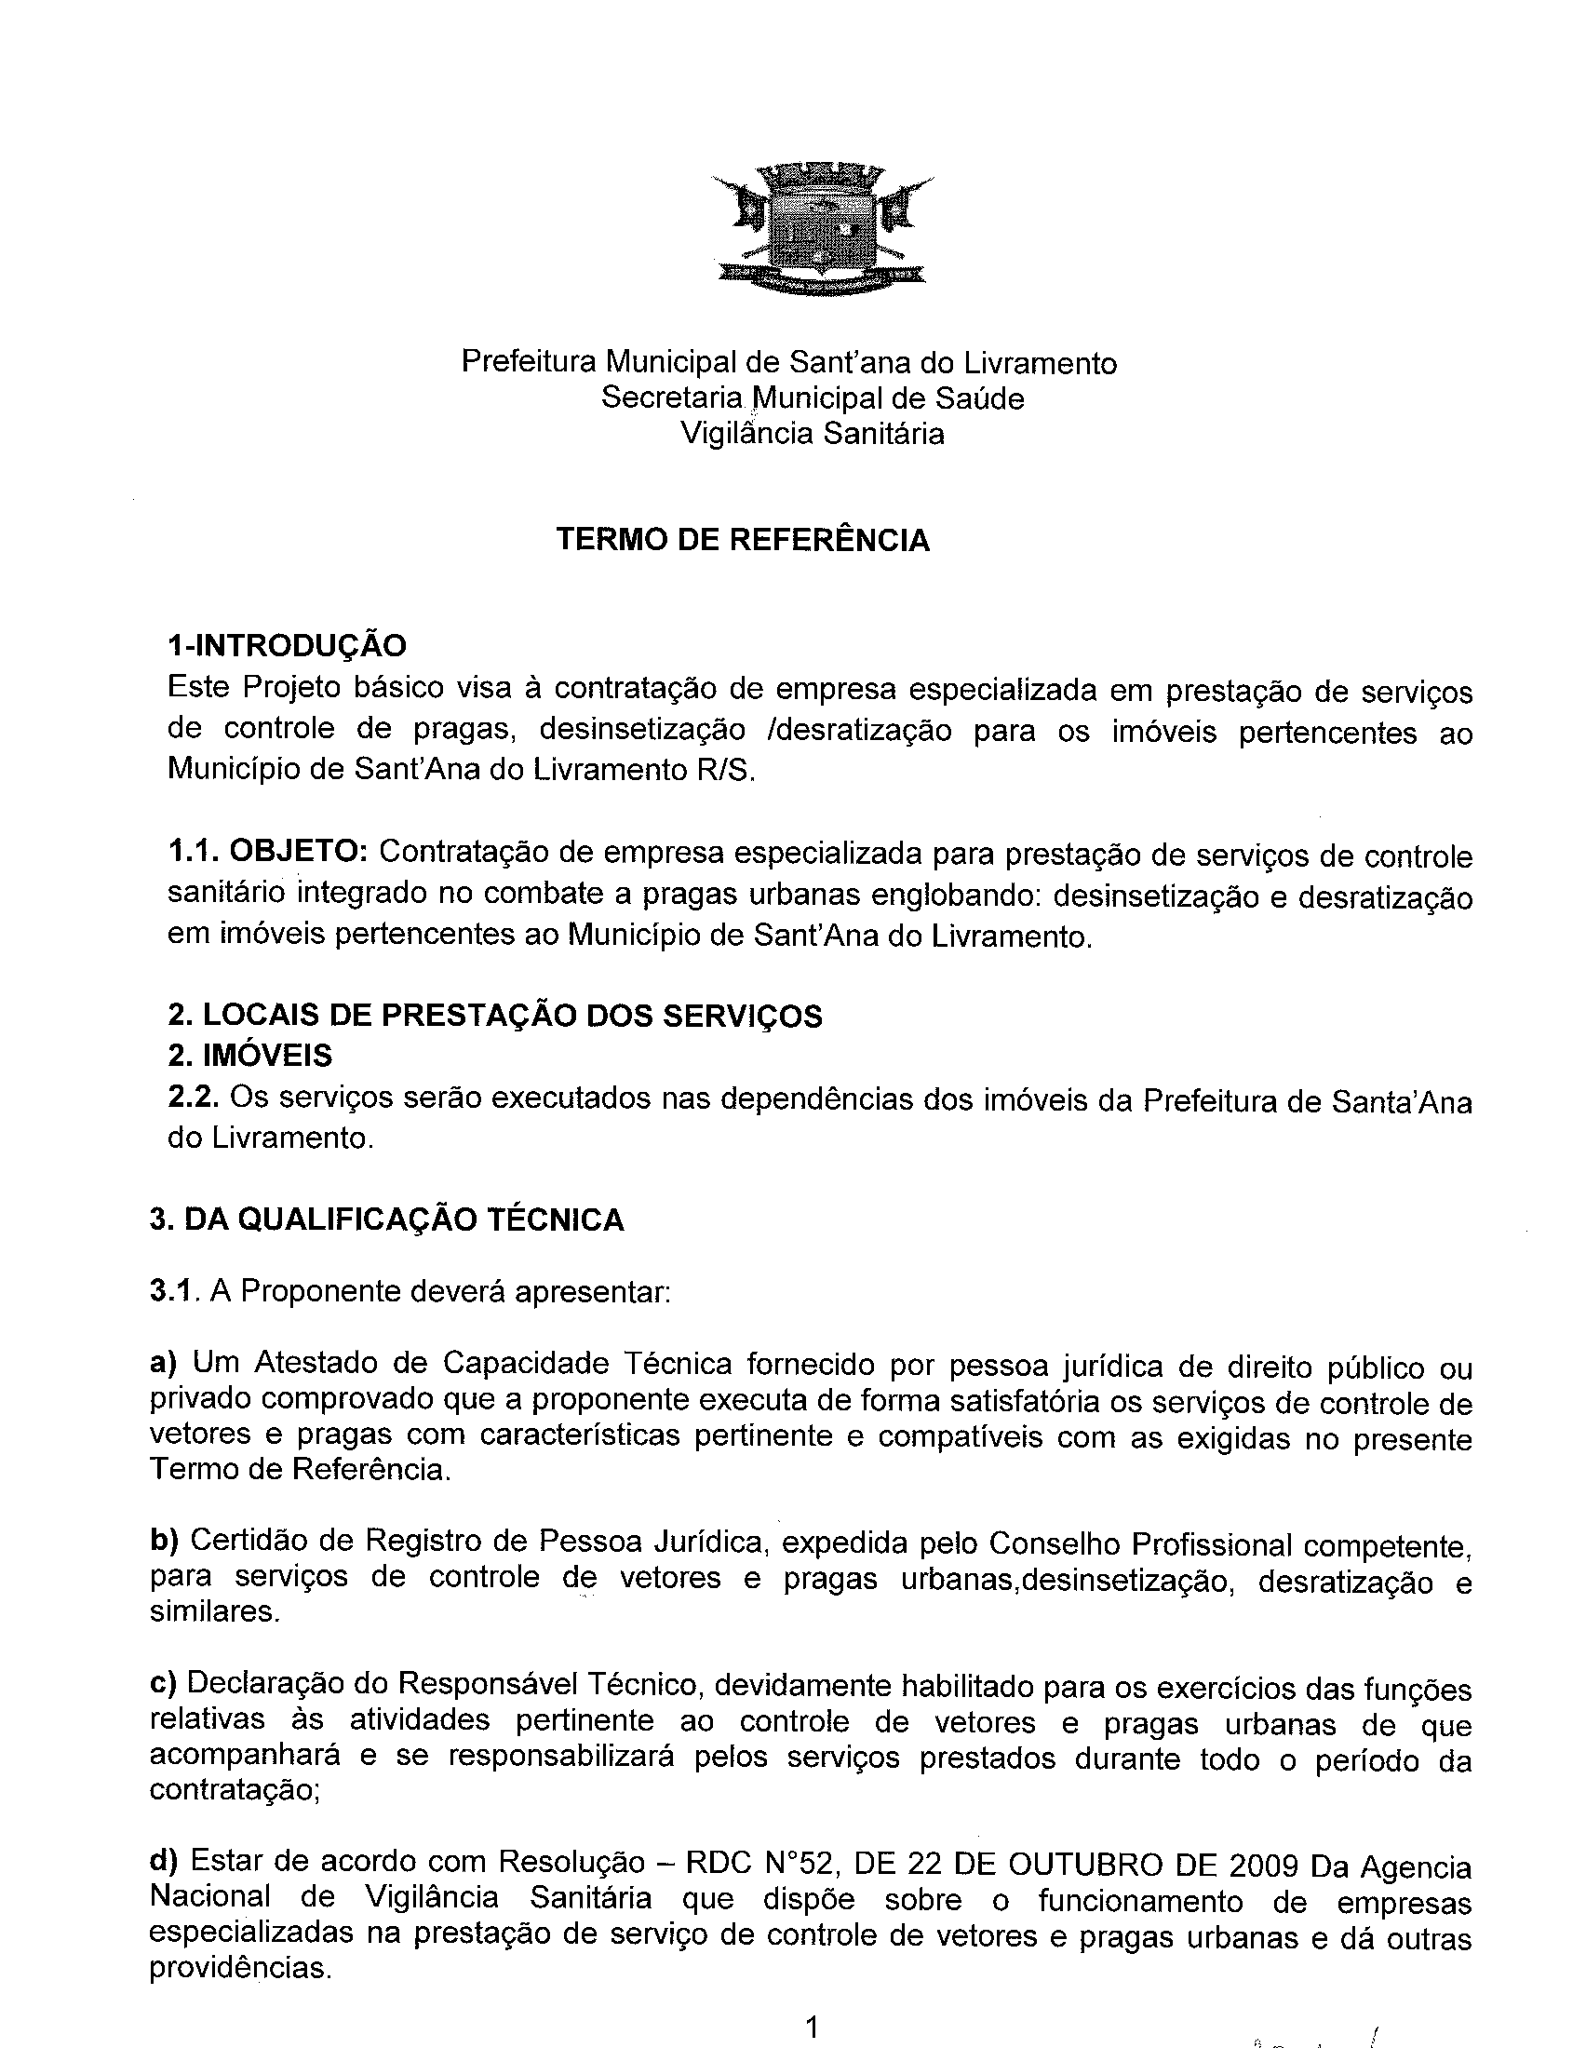
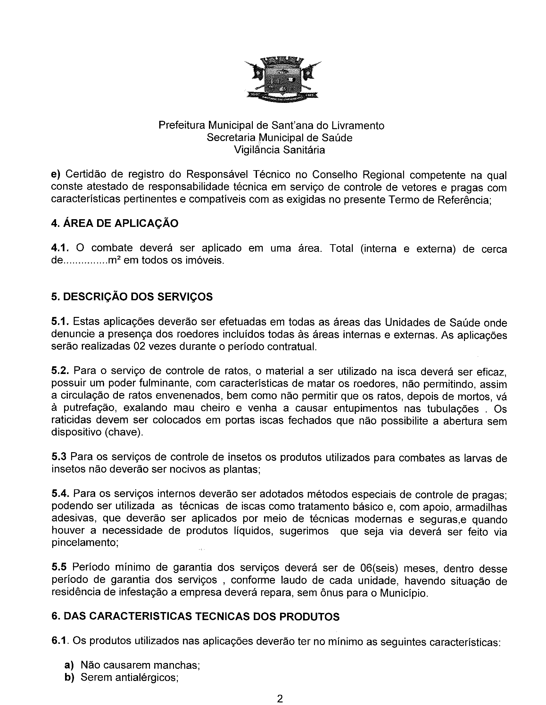
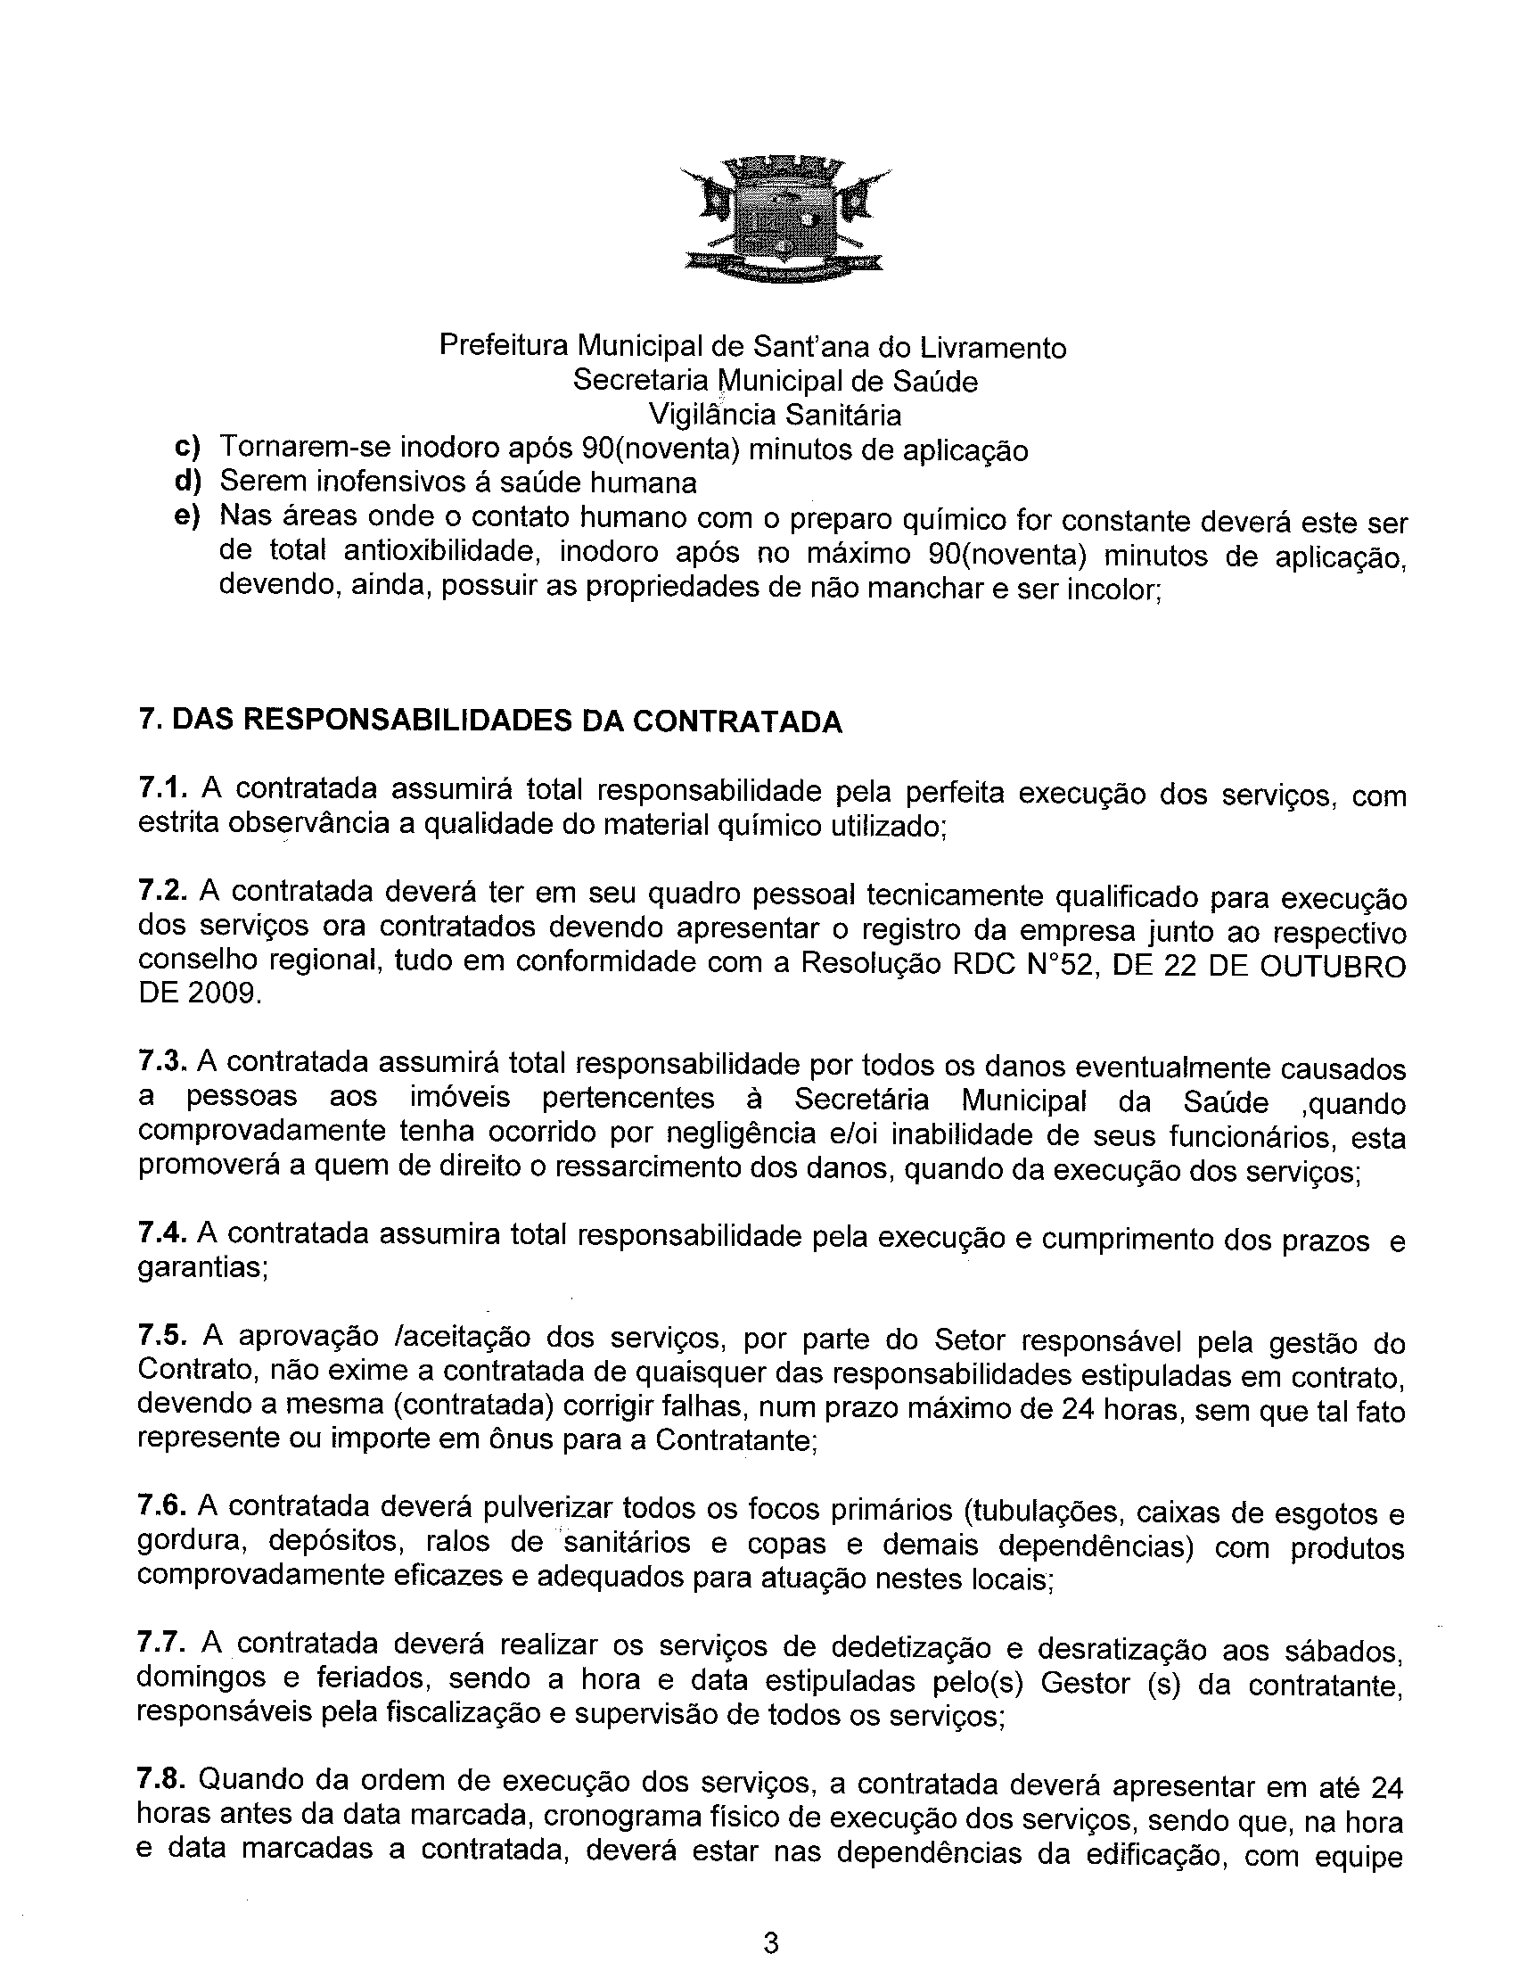
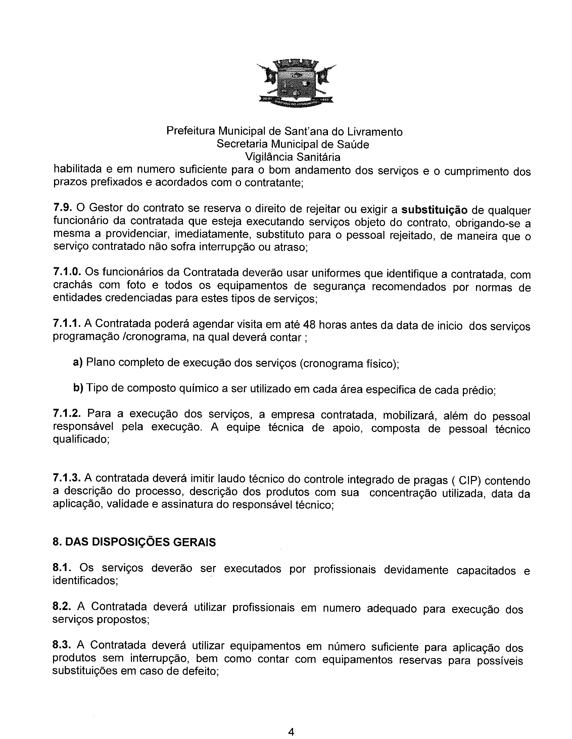
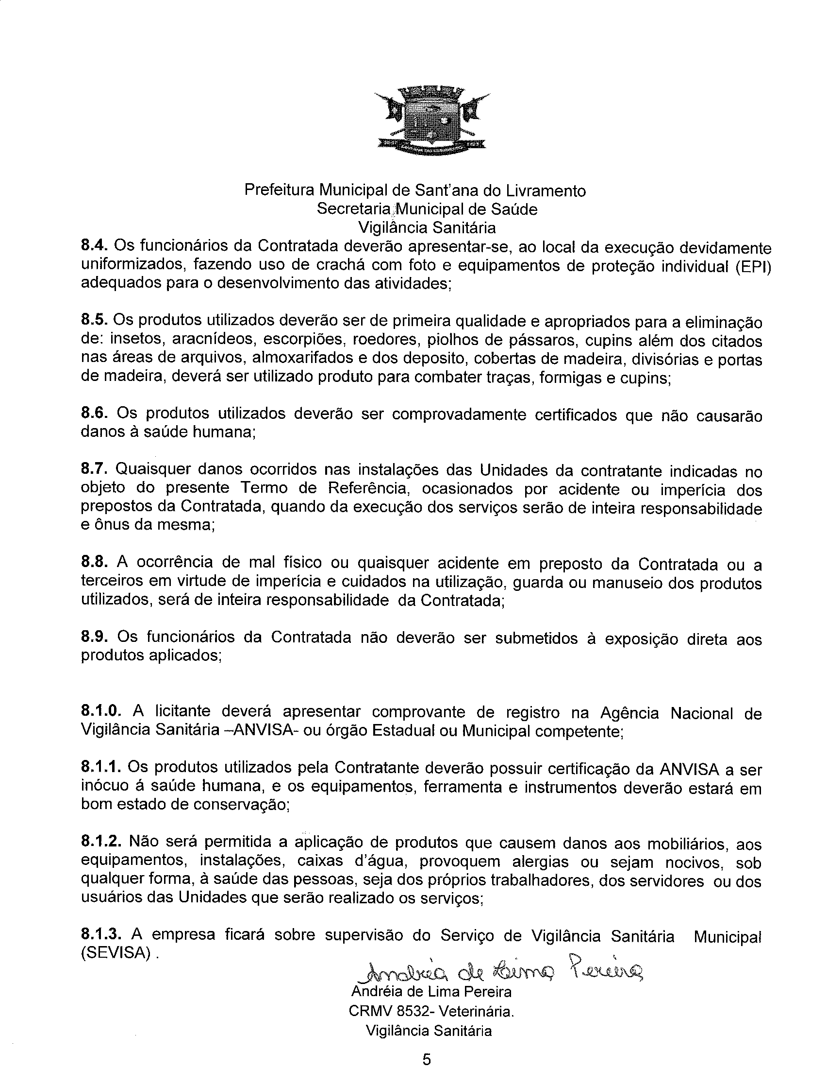
ANEXO II

MODELO – PROPOSTA

Proposta que faz a empresa______________________________________________ inscrita no CNPJ (MF) nº ____________ , localizada_____________CEP________ Fone/Fax____________________.,e-mail: ________________________conforme itens abaixo relacionados, de acordo com todas as especificações e condições estabelecidas na Licitação PREGÃO PRESENCIAL N°...................../2015, promovido pela Prefeitura Municipal de Sant’Ana do Livramento.

SERVIÇOS DE CONTROLE DE PRAGAS, DESINSETIZAÇÃO / DESRATIZAÇÃO - ZONA URBANA – M²

Item |  | Especificação |  | Unidade | Total M² | Valor Unitário  R$ |  | Valor Total R$
01 |  | Serviço de Controle de Vetores desinsetização / desratização – Imóveis Prefeitura Municipal de Sant´Ana do Livramento – RS - Zona Urbana |  | M² | 16.059,22
RELAÇÃO DE SECRETARIAS

SECRETARIAS | Secretaria |  | Total m² |  | Total de Aplicações Período Contratual |  | Total m² para aplicações – Período Contratual
SECRETARIAS | Saúde |  | 5.721,61 |  | 02 |  | 11.443,22
SECRETARIAS | Assistência Social |  | 2.766 |  | 01 |  | 2.766
SECRETARIAS | Gabinete do Prefeito |  | 1.850 |  | 01 |  | 1.850

Prazo de validade da proposta: 60 dias
Contato:
Representante legal: (nome completo, assinatura, cargo)
CPF:

ANEXO III

MODELO DE TERMO DE CREDENCIAMENTO

PREGÃO PRESENCIAL N° 0...../2015

(Papel timbrado ou carimbo da empresa)

Através do presente, credenciamos o(a) Sr.(a) ,portador( a) do RG nº e do CPF n.º......................................., a participar da licitação instaurada pela Prefeitura Municipal de Sant’Ana do Livramento, na modalidade Pregão Presencial nº __ /15, na qualidade de representante legal, outorgando-lhe poderes para pronunciar-se em nome da empresa , bem como formular propostas, ofertar lances verbais, renunciar direitos, desistir de recursos e praticar todos os demais atos inerentes ao certame .

Local, data

__________________________
Representante legal e carimbo

IMPORTANTE:

ESTE DOCUMENTO OU QUALQUER OUTRO RELATIVO AO CREDENCIAMENTO DEVERÁ VIR SEPARADO (FORA) DOS ENVELOPES DE PROPOSTA E DE DOCUMENTAÇÃO.

ESTE DOCUMENTO DEVERÁ TER A FIRMA RECONHECIDA EM CARTÓRIO

ANEXO IV - MODELO

DECLARAÇÃO DE PLENO ATENDIMENTO AOS REQUISITOS DE HABILITAÇÃO

À Prefeitura Municipal de Sant’Ana do Livramento, RS
Ref. PREGÃO PRESENCIAL Nº 0......../2015

Prezados Senhores:

Declaramos, sob as penas da Lei, conhecer e aceitar as condições constantes deste Pregão e seus anexos, e que atendemos plenamente aos requisitos necessários para habilitação e proposta e declara que cumpre plenamente os requisitos de habilitação, nos termos do art. 4º, inciso VII, da Lei nº 10.520, de 17/07/2002.

...................................., de .................de.............de 2015.

Assinatura
(nome do representante legal da empresa proponente)

IMPORTANTE:
ESTA DECLARAÇÃO DEVERÁ VIR SEPARADA DOS ENVELOPES DE PROPOSTA E DE DOCUMENTAÇÃO.

No caso de licitante sem representante credenciado presente na sessão do pregão (por exemplo, propostas e documentação enviadas pelo correio), a declaração constante deste anexo juntamente com uma cópia autenticada do Registro Comercial, Ato Constitutivo, Estatuto ou Contrato Social em vigor, devidamente registrado, em se tratando de sociedades comerciais e, no caso de sociedades por ações, acompanhado de documentos de eleição de seus administradores deverão ser inseridas em um envelope endereçado a SECRETARIA MUNICIPAL DA FAZENDA – DEPARTAMENTO DE LICITAÇÕES E CONTRATOS, Rua Pref. Hugolino Andrade, 433, Centro, Sant’Ana do Livramento, RS, CEP 97.574 – 010, separado dos referidos no item 3 do edital, no qual constarão número do Pregão, a denominação, o CNPJ, e o endereço completo da licitante, além da informação de que se trata da DECLARACÃO DE CUMPRIMENTO DOS REQUISITOS DE HABILlTACÃO (Art. 4°, Inciso VII da Lei nº 10.520/02).

ANEXO V

MODELO DECLARAÇÃO DE IDONEIDADE

Dados da empresa:

NOME:
CNPJ:
ENDEREÇO:
CPF:

Na qualidade de representante legal da empresa acima descrita declaro sob as penas da lei e para os fins da Licitação Pregão Presencial nº ........../2015, que a empresa por mim representada, não está suspensa temporariamente da participação em licitação, nem impedida de contratar como Poder Público e, da mesma forma, não está na situação de empresa inidônea para licitar ou contratar com o Poder Público, na forma dos incisos III e IV, do Artigo 87 da Lei Federal 8.666/93.

Local, -----------------/-------------------------/ de 2015.

------------------------------------------------------------
Assinatura

Nome:

ANEXO VI

Modelo
À Prefeitura Municipal de Sant’Ana do Livramento:

DECLARAÇÃO

Declaramos para os fins de direito, na qualidade de licitante do procedimento licitatório sob a modalidade Pregão de nº ........./2015, em cumprimento ao inciso XXXIII, do artigo 7º da Constituição Federal de que não possuímos em nosso quadro funcional pessoas menores de 18 (dezoito) anos em trabalho noturno, perigoso ou insalubre e, de menores de 16 (dezesseis) anos em qualquer trabalho, salvo na condição de aprendiz, a partir dos 14 (quatorze) anos.

Por ser expressão da verdade, firmamos o presente.

........................................................, em..................de......................... de 2015.

Razão social:...........................................
Assinatura:...............................................

CONTRATO / 2015

PROCESSO Nº 001872/2015

PREGÃO PRESENCIAL Nº 006/2015
CONTRATAÇÃO DE EMPRESA ESPECIALIZADA PARA PRESTAÇÃO DE SERVIÇOS DE CONTROLE DE PRAGAS, DESINSETIZAÇÃO / DESRATIZAÇÃO PARA OS IMÓVEIS DA PREFEITURA MUNICIPAL DE SANT´ANA DO LIVRAMENTO - RS
DIVERSAS SECRETARIAS

Contrato celebrado entre a Administração Municipal de Sant’Ana do Livramento, sito na Rua Rivadávia Corrêa, nº 858, inscrita no CNPJ sob nº 88.124.961/0001 – 59, Fundo Municipal de Saúde nº 12.094.007/0001-07, neste ato representado pelo Sr. Glauber Gularte Lima, Prefeito Municipal, doravante denominado CONTRATANTE e a Empresa .......................... sito na .................., nº .........., Bairro:.................,.....................-....., CEP ......................., inscrito no CNPJ sob o nº ............................, Fone: ......................., doravante denominado CONTRATADO, para fornecer os materiais descritos na cláusula primeira - do Objeto.
O presente contrato tem seu respectivo fundamento e finalidade na consecução do objeto contratado, descrito abaixo, constante do processo de licitação, PREGÃO PRESENCIAL nº 006/2015, nos termos da Lei Federal nº 10.520, de 17-07-2002, e do Decreto Municipal nº 4.216 de 14 de dezembro de 2005, com aplicação subsidiária da Lei Federal nº 8.666/93, assim como pelas condições do documento que deu origem a este, termos da proposta e pelas cláusulas a seguir expressas, definidoras dos direitos, obrigações e responsabilidades das partes.

CLÁUSULA PRIMEIRA - DO OBJETO

SERVIÇOS DE CONTROLE DE PRAGAS, DESINSETIZAÇÃO / DESRATIZAÇÃO - ZONA URBANA – M²

Item |  | Especificação |  | Unidade | Total M² | Valor Unitário  R$ |  | Valor Total R$
01 |  | Serviço de Controle de Vetores desinsetização / desratização – Imóveis Prefeitura Municipal de Sant´Ana do Livramento – RS - Zona Urbana |  | M² | 16.059,22
RELAÇÃO DE SECRETARIAS

SECRETARIAS | Secretaria |  | Total m² |  | Total de Aplicações Período Contratual |  | Total m² para aplicações – Período Contratual
SECRETARIAS | Saúde |  | 5.721,61 |  | 02 |  | 11.443,22
SECRETARIAS | Assistência Social |  | 2.766 |  | 01 |  | 2.766
SECRETARIAS | Gabinete do Prefeito |  | 1.850 |  | 01 |  | 1.850

1.1 O objeto deste é a contratação de empresa especializada para prestação de serviços de controle de pragas, desinsetização / desratização para os imóveis da Prefeitura Municipal de Sant´Ana do Livramento - RS, para atender diversas secretarias, em conformidade com as especificações acima e proposta apresentada na licitação que se encontra nos autos, respectivamente, e que integram este instrumento.

CLÁUSULA SEGUNDA - DO PREÇO
2.1 O valor global estimado do presente contrato é de R$ ................. (.......................), sendo R$ .... (.....) para Secretaria de Saúde, R$ ..... (.......) para a Secretaria de Assistência Social e R$ ..... (.....) para a Gabinete do Prefeito, no qual se incluem todos os tributos incidentes sobre o fornecimento do objeto ora avençado.
2.2 Nos preços acima estipulados estão inclusas todas as despesas sobre o objeto contratado tais como: tributos, fretes, seguros, encargos sociais e demais encargos indispensáveis ao perfeito cumprimento das obrigações decorrentes deste instrumento.
2.3 O contratado fica obrigado a aceitar, nas mesmas condições contratuais, os acréscimos ou supressões que se fizerem, até 25% (vinte e cinco por cento) do valor inicial do contrato.

CLÁUSULA TERCEIRA - DOS PRAZOS
3.1 Fica fixado que, o proponente vencedor deverá realizar os serviços mediante “Ordem de Prestação de Serviço”, expedida pela Secretaria Municipal requerente até 31 de dezembro de 2015, conforme estabelecido no Anexo I.
3.2 O prazo de vigência do contrato será até 31/12/2015.

CLÁUSULA QUARTA - DO PAGAMENTO
4.1 O pagamento será efetuado através de cheque nominal em favor do licitante a ser retirado na tesouraria Municipal e/ou depósito em conta corrente, no valor correspondente à realização do serviço, no prazo máximo de 30 (trinta) dias, mediante apresentação da Nota Fiscal, precedido de Ata de Recebimento do serviço expedida pela Secretaria Municipal requerente.

4.2 Os preços se manterão fixos e irreajustáveis até a realização total dos serviços objeto do contrato.

4.3 A contratada, juntamente com cada fatura deverá enviar cópia das certidões negativas do FGTS e INSS e Certidão Negativa de Débitos Municipais, ficando suspenso o pagamento em caso de não apresentação das mesmas.

4.4 Poderão ser descontados dos pagamentos mensais as importâncias de natureza tributária, previdenciária ou decorrente de eventuais prejuízos causados a CONTRATANTE ou a terceiros.

4.5 As faturas que apresentarem incorreções serão devolvidas ao emitente e seu vencimento ocorrerá cinco dias após a sua reapresentação.

4.6 As despesas com a execução do presente contrato correrão por conta dos recursos: Saúde: 0801.10.301.0008.4017.339039 Cd. Rd. 808 FR: 40 ASPS; 0802.10.301.0114.4045.339039 Cd. Rd. 930 FR: 4500 Incentivo Atenção Básica; 0802.10.301.0114.4447.339039 Cd. Rd. 936 FR: 4500 Incentivo Atenção Básica; 0802.10.303.0118.4022.339039 Cd. Rd. 988 FR: 4001 Bloco Média Alta Complexidade; 0802.10.303.0123.4022.339039 Cd. Rd. 1003 FR: 4501 Bloco Média Alta Complexidade; 0803.10.301.0114.4450.339039 Cd. Rd. 1105 FR: 4011 FES; 0802.10.305.0120.4400.339039 Cd. Rd. 72018 FR: 4502 Bloco Vigilância em Saúde; 0802.10.305.0117.4022.339039 Cd. Rd. 1047 FR: 4502 Bloco Vigilância em Saúde. CNPJ Fundo Municipal de Saúde 12.094.007/0001-07; Gabinete: 01.02.01.04.122.0002.4.003.000.33903039 Cod. Red. 52377; Assistência: 12.01.04.122.0012.4.122010 Cód. Red. 1359 Rec. 001 Livre; 12.02.08.244.0159.4.125000 Cód. Red. 1402 Rec. 1118 FNAS/PBFI; 12.02.08.244.0160.3.035000 Cód. Red. 1415 Rec. 1133 FNAS/CPBF; 12.02.08.244.0162.4.480000 Cód. Red. 1436 Rec. 1436 FNAS/PFMC.

CLÁUSULA QUINTA - DOS DIREITOS E DAS OBRIGAÇÕES
5.1 Da contratada:
a) Prestar os serviços na forma ajustada;
b) Atender encargos trabalhistas, previdenciários, fiscais e comerciais decorrentes da execução do presente contrato;
c) Manter durante toda a execução do contrato, em compatibilidade com as obrigações por ele assumidas, todas as condições de habilitação e qualificações exigidas;
d) A contratada assumirá total responsabilidade pela perfeita execução dos serviços, com estrita observância a qualidade do material químico utilizado;
e) A contratada deverá ter em seu quadro pessoal tecnicamente qualificado para execução dos serviços ora contratados devendo apresentar o registro da empresa junto ao respectivo conselho regional, tudo em conformidade com a Resolução RDC N°52, DE 22 DE OUTUBRO DE 2009.
f) A contratada assumirá total responsabilidade por todos os danos eventualmente causados a pessoas aos imóveis pertencentes à Prefeitura Municipal de Sant´Ana do Livramento - RS ,quando comprovadamente tenha ocorrido por negligência e/oi inabilidade de seus funcionários, esta promoverá a quem de direito o ressarcimento dos danos, quando da execução dos serviços;
g) A contratada assumira total responsabilidade pela execução e cumprimento dos prazos e garantias;
h) A aprovação /aceitação dos serviços, por parte do Setor responsável, não exime a contratada de quaisquer das responsabilidades estipuladas em contrato, devendo a mesma (contratada) corrigir falhas, num prazo máximo de 24 horas, sem que tal fato represente ou importe em ônus para a Contratante;
i) A contratada deverá pulverizar todos os focos primários (tubulações, caixas de esgotos e gordura, depósitos, ralos de sanitários e copas e demais dependências) com produtos comprovadamente eficazes e adequados para atuação nestes locais;
j) A contratada deverá realizar os serviços de dedetização e desratização aos sábados, domingos e feriados, sendo a hora e data estipuladas pelo(s) Gestor(es) da contratante, responsáveis pela fiscalização e supervisão de todos os serviços;
l) Quando da ordem de execução dos serviços, a contratada deverá apresentar em até 24 horas antes da data marcada, cronograma físico de execução dos serviços, sendo que, na hora e data marcadas a contratada, deverá estar nas dependências da edificação, com equipe habilitada e em numero suficiente para o bom andamento dos serviços e o cumprimento dos prazos prefixados e acordados com o contratante;
m) O Gestor do contrato se reserva o direito de rejeitar ou exigir a substituição de qualquer funcionário da contratada que esteja executando serviços objeto do contrato, obrigando-se a mesma a providenciar, imediatamente, substituto para o pessoal rejeitado, de maneira que o serviço contratado não sofra interrupção ou atraso;
n) Os funcionários da Contratada deverão usar uniformes que identifique a contratada, com crachás com foto e todos os equipamentos de segurança recomendados por normas de entidades credenciadas para estes tipos de serviços;
n.1) A Contratada poderá agendar visita em até 48 horas antes da data de inicio dos serviços programação /cronograma, na qual deverá contar ;
- Plano completo de execução dos serviços (cronograma físico);
- Tipo de composto químico a ser utilizado em cada área especifica de cada prédio;
n.2) Para a execução dos serviços, a empresa contratada, mobilizará, além do pessoal responsável pela execução. A equipe técnica de apoio, composta de pessoal técnico qualificado;
n.3) A contratada deverá imitir laudo técnico do controle integrado de pragas (CIP) contendo a descrição do processo, descrição dos produtos com sua concentração utilizada, data da aplicação, validade e assinatura do responsável técnico.

5.2 Da contratante
a) Efetuar o pagamento ajustado;
b) Dar ao CONTRATADO as condições necessárias à regular execução do contrato;
c) Indicar o responsável pela fiscalização e acompanhamento da execução do contrato.

CLÁUSULA SEXTA - DA ANTECIPAÇÃO DE PAGAMENTO
6.1 As antecipações de pagamento em relação à data de vencimento, respeitada a ordem cronológica para cada fonte de recurso, terão desconto de 0,33% por dia de antecipação sobre o valor.

CLÁUSULA SÉTIMA - DO RECEBIMENTO E FISCALIZAÇÃO DO OBJETO
7.1 Os serviços deverão ser efetuados nos locais determinados pelas Secretarias requerentes, após a “Ordem de Fornecimento” expedida pelas Secretarias, correndo por conta do contratado as despesas decorrentes de fretes, embalagens, seguros, mão de obra, etc.
7.2 Os serviços serão prestados na forma contratual e recebidos individualmente de acordo com cada solicitação, de modo provisório, pela Secretaria Solicitante, mediante termo circunstanciado de recebimento, na figura de pessoa designada, que deverá atestar seu recebimento.
7.3. O recebimento definitivo, mediante lavratura de termo circunstanciado, será feita ao final do contrato.
7.4. Serão recebidos de acordo com o que dispõe o as alíneas a e b, I, art. 73, Lei 8.666/93.
7.5. O Município reserva para si o direito de recusar os serviços prestados em desacordo com o contrato, devendo estes serem refeitos às expensas da CONTRATADA, sem que isto lhe agregue direito ao recebimento de adicionais.
7.6 Os Fiscais Responsáveis pelo acompanhamento contratual são: Saúde: Sra. Andréia de Lima Pereira, CRMV 8532 – Veterinária; Assistência: Sra. Maria Cristina Ibânez Souza, matrícula nº 21991; Gabinete: Sra. Luciana Gonçalves dos Santos, matrícula nº 814210.

CLÁUSULA OITAVA - DAS PENALIDADES E DAS MULTAS
8.1 A licitante vencedora sujeita-se às seguintes penalidades:
a) executar o contrato com irregularidades, passíveis de correção durante a execução e sem prejuízo ao resultado: advertência;
b) executar o contrato com atraso injustificado, até o limite de 03 (três) dias, após os quais será considerado como inexecução contratual: multa diária de 0,5% sobre o valor atualizado do contrato.
c) inexecução parcial do contrato: suspensão do direito de licitar e contratar com a Administração pelo prazo de 03 (três) anos e multa de 8% sobre o valor correspondente ao montante não adimplido do contrato;
d) inexecução total do contrato: suspensão do direito de licitar e contratar com a Administração pelo prazo de 5 anos e multa de 10% sobre o valor atualizado do contrato;
e) causar prejuízo material resultante diretamente de execução contratual: declaração de inidoneidade cumulada com a suspensão do direito de licitar e contratar com a Administração Pública pelo prazo de 5 anos e multa de 12% sobre o valor atualizado do contrato.
8.2 Demais sanções estabelecidas na Lei Federal nº 10.520, de 17-07-2002, e do Decreto Municipal nº 4.216 de 14 de dezembro de 2005, com aplicação subsidiária da Lei Federal nº 8.666/93.

CLAUSULA NONA - DISPOSIÇÕES GERAIS
9.1 Fica eleito o Foro de Sant’Ana do Livramento, para dirimir dúvidas ou questões oriundas do presente contrato.
9.2 E por estarem as partes justas e contratadas, assinam o presente Termo em quatro vias, de igual teor.

Sant’Ana do Livramento, ........ de ....................... de 2015.

GLAUBER GULARTE LIMA
PREFEITO MUNICIPAL

CONTRATADO
Este contrato encontra-se examinado e aprovado por esta Assessoria Jurídica.
Em...../............/............
..........................................

